娄底市中心医院院内

招

标

文

件

项目名称：娄底市中心医院设备科医疗器械招标文件
（甲状腺手术器械医院公开挂网）

二〇二四年五月

第一章 投标邀请
甲状腺手术器械项目进行院内挂网招标，将招标事项公告如下：
一、项目信息
项目名称：甲状腺手术器械项目
- 采购方式
1、医院公开挂网，最低评标价法，在满足所有参数的条件下，报价最低者中标，如有多个并列最低价，则由并列最低价投标人再次报价，直至出现最低报价为止。
三、投标人资格要求
1、投标人的基本资格条件：投标人必须是在中华人民共和国境内注册登记的法人、其他组织或者自然人，且应当符合《政府采购法》第二十二条第一款的规定；
2、参加政府采购活动近3年内，在经营活动中没有重大违法记录，拥有湖南省政府采购电子卖场供应商账号；
3、投标人未列入经营异常名录和未列入严重违法失信企业名单（黑名单），投标人企业法人代表未被列入失信被执行人名单；
投标人在“信用中国”（www.creditchina.gov.cn）、中国政府采购网（www.ccgp.gov.cn）等网站，未被列入“失信被执行人”、“重大税收违法案件当事人名单”、“政府采购严重违法失信行为记录名单”；
4、本项目不接受联合体投标，不得分包、转包；
5、单位负责人为同一人或者存在直接控股、管理关系的不同投标人，不得参加本次采购活动。
四、投标截止时间、开标时间及地点：
1、投标截止时间、开标时间：具体时间另行通知
2、开标地点;娄底市中心医院
五、招标人地址和联系方法：
1、招标人名称：娄底市中心医院
2、联系人及联系方式：张思远 15115875288
3、招标人地址：娄底市长青中街51号
六、投标须知
1、否决投标的情形：
1.1、投标人以他人名义投标、串通投标、以行贿手段谋取中标的；
1.2、资格评审时，投标人资格条件不符合国家有关规定或者招标文件要求的，或者拒不按照要求对投标文件进行澄清、说明或补正，或者其说明补正无法证明其为合格投标人的；
1.3、评标委员会认定投标人以低于成本报价竞标的；
1.4、投标人未按照要求出席开标会的；
1.5、投标报价有错误的，评标委员会将要求投标人作出书面澄清说明和确认，投标人拒不作出澄清说明和确认的；
1.6、投标文件存在弄虚作假或者隐瞒事实，或者未按照招标文件要求如实提供有关情况和文件，以及证明资料且对投标人有利的，应当否决其投标。被列为中标候选人的，应当取消其中标候选人资格。
2、有下列情形之一的，招标人将重新招标：
2.1、投标截止时间止，投标人少于3家的；
2.2、经评标委员会评审后，符合资格审查的投标人少于3家的。

第二章采购需求
一、采购清单、采购项目交付或者实施的时间和地点
1.采购项目
序号 | 设备名称 | 数量(台/套) | 预算总价（元） | 是否允许进口设备投标
1 | I 型甲状腺拉钩(小号左弯） | 1 | 7700 | 否
2 | I型甲状腺拉钩(小号右弯） | 1 | 7700 | 否
3 | I型甲状腺拉钩(中号直) | 1 | 7700 | 否
4 | II 型甲状腺拉钩(简易) | 2 | 7600 | 否
5 | 悬吊卷链器 | 1 | 5000 | 否
6 | 悬吊装置固定器 | 1 | 4500 | 否
7 | 悬吊杆 | 1 | 3800 | 否
8 | 隐疤痕免气腹甲状腺手术器械箱 | 1 | 赠送 | 否
 | 合计 |  | 44000

2、服务时间：双方签订合同时具体约定。
3、服务地点：娄底市中心医院。
二、项目内容及要求（以下内容必须全部响应，否则视为无效投标）
技术参数:
一、此类产品本术式适应症：
1，甲状腺结节及肿瘤等良性病灶，直径小于6cm
2，分化型甲状腺癌，要求肿瘤最大直径小于4cm，或肿瘤突破甲状腺包膜的微小外侵病灶，或仅侵犯颈前带状肌如胸骨甲状肌，最好没有颈侧方淋巴转移，或者有转移单淋巴结较小（小于或等于3cm）且无包膜外侵的淋巴结。
3，患者有颈部不留疤痕的美容手术要求。
- 产品由《甲状腺手术器械包》的Ⅰ型甲状腺牵开器、Ⅰ型甲状腺拉钩和Ⅱ型甲状腺拉钩组成，其中包含Ⅰ型甲状腺牵开器悬吊卷链器、悬吊杆和悬吊装置固定器，Ⅰ型甲状腺拉钩小号左弯、小号右弯和中号直，Ⅱ型甲状腺拉钩15。
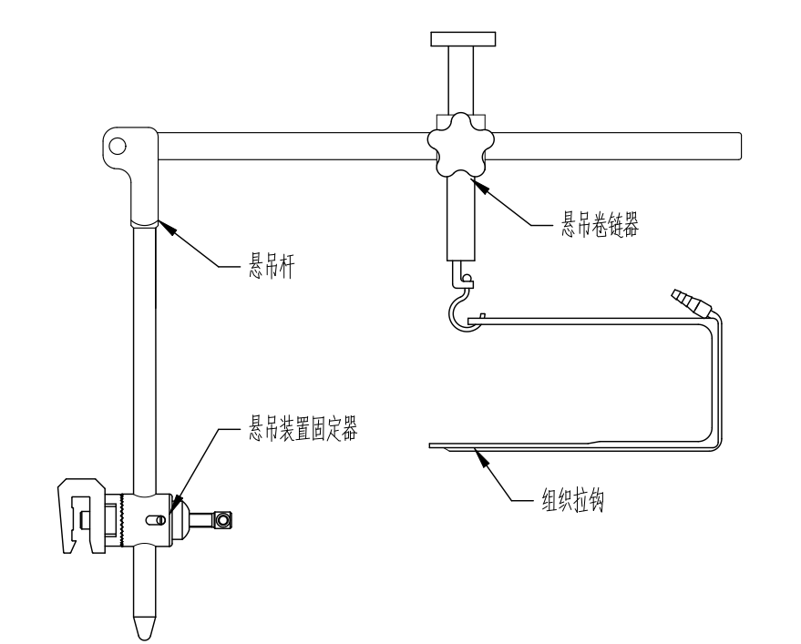

序号 | 主要技术参数 | 功能介绍
I型甲状腺牵开器  悬吊装置固定器 | YY/T 0294.1-2016标准中的M号钢材料制造，经固定后垂直拉力50N，变形不超过1cm  最小调整角度：10度  悬吊杆孔径：不大于D18mm | 可通过调整齿形螺纹套调节悬吊杆角度，并可上下调节高度，自由度高。
I型甲状腺牵开器悬吊杆 | YY/T 0294.1-2016标准中的M号钢材料制造，经固定后垂直拉力50N，变形不超过1cm  高低调节范围：0-64cm  横向调节范围：0-55cm
I型甲状腺牵开器  悬吊卷链器 | YY/T 0294.1-2016标准中的M号钢材料制造，经固定后垂直拉力50N，变形不超过1cm  高低调节范围：0-10cm | 可拆卸成三个零件，清洗、灭菌彻底。结构简单牢靠，上下调节范围大，手术操作方便
Ⅰ型甲状腺拉钩  小号左弯  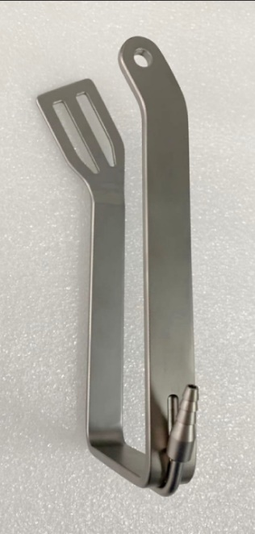 | YY/T 0294.1-2016标准中的05Cr17Ni4Cu4Nb钢材料制造，组织拉钩进入人体部位表面粗糙度Ra值应≤0.8μm，具有不小于50N的弹性拉力。  头部宽度：40mm  头端弯曲角度：30度  钩身长：21cm  悬高：9cm  头端镂空 | 头宽40，拉钩头端尺寸小，进入人体容易，钩头部分与钩体角度为30度，符合人体生理结构，整个承托肌肉形成完美的暴露间隙，使甲状腺腔镜手术具有良好的操作空间，大大降低手术难度，提高效率，可使手术时间接近传统开放手术。拉钩带有半埋式吸引管，不影响器械操作的同时可以有效吸引手术中能量器械产生的烟雾，术中无烟雾或水汽影响视野。
Ⅰ型甲状腺拉钩  小号右弯  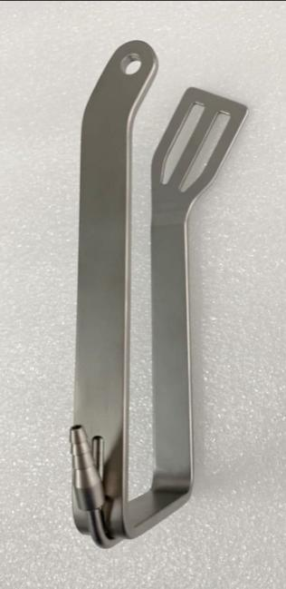 | YY/T 0294.1-2016标准中的05Cr17Ni4Cu4Nb钢材料制造，组织拉钩进入人体部位表面粗糙度Ra值应≤0.8μm，具有不小于50N的弹性拉力。  头部宽度：40mm  头端弯曲角度：30度  钩身长：21cm  悬高：9cm  头端镂空 | 头宽40，拉钩头端尺寸小，进入人体容易，钩头部分与钩体角度为30度，符合人体生理结构，整个承托肌肉形成完美的暴露间隙，使甲状腺腔镜手术具有良好的操作空间，大大降低手术难度，提高效率，可使手术时间接近传统开放手术。拉钩带有半埋式吸引管，不影响器械操作的同时可以有效吸引手术中能量器械产生的烟雾，术中无烟雾或水汽影响视野。
Ⅰ型甲状腺拉钩  中号直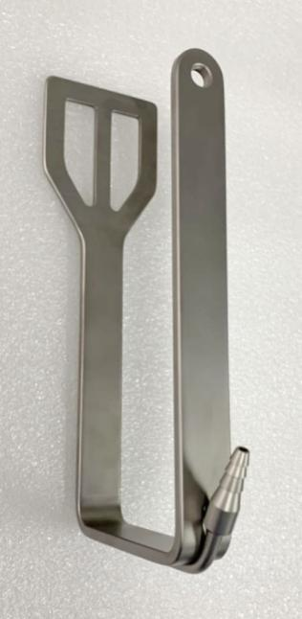 | YY/T 0294.1-2016标准中的05Cr17Ni4Cu4Nb钢材料制造，组织拉钩进入人体部位表面粗糙度Ra值应≤0.8μm，具有不小于50N的弹性拉力。  头部宽度：60mm  钩身长：20cm  悬高：9cm  头端镂空 | 头宽60，整个承托肌肉，形成完美的暴露间隙，使甲状腺腔镜手术具有良好的操作空间，大大降低手术难度，提高效率，可让手术时间接近传统开放手术。拉钩带有半埋式吸引管，不影响器械操作的同时可以有效吸引手术中能量器械产生的烟雾，术中无烟雾或水汽影响视野。
Ⅱ型甲状腺拉钩  15  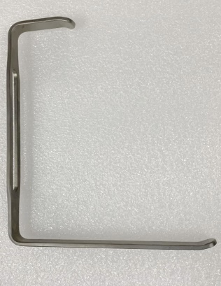 | YY/T 0294.1-2016标准中的05Cr17Ni4Cu4Nb钢材料制造，组织拉钩进入人体部位表面粗糙度Ra值应≤0.8μm，具有不小于50N的弹性拉力。  长短钩身长度：6/17cm  钩头宽度15mm | 用于手术初始建立腋窝和甲状腺之间的腔道。长钩头设计异常手术的建腔。

商务参数：
1、运输、装卸、培训、安装调试：由中标人负责承担，最终通过使用科室、设备科及相关部门确认验收交付使用。
2、交货时间：按合同约定的日期交货。
3、交货地点：娄底市中心医院指定地点。
4、付款方式：设备验收合格后，供应商将发票交到娄底市中心医院后按程序支付货款90%（按医院财务制度一般情况下4个月内支付、特殊情况下最多不超过6个月），甲方在设备验收合格满1年后免息支付10%余款给乙方。
5、质保与售后：整机保修1年，终身维修。验收时出具原厂售后质保承诺书，质保期内每年巡检一次，并提交巡检记录。质保期内出现故障，24小时响应，响应后4小时上门服务。
6、在投标文件中必须提供相关佐证资料（加盖投标人公章的技术参数、技术白皮书、说明书、彩页），并在响应表中备注该条参数响应或正偏离的佐证资料所在页码。
三、标书要求
1、封面：需注明标的名称、投标文件、单位、时间；
2、“三证合一”或“五证合一”营业执照，医疗器械经营许可证或医疗器械经营备案凭证（按法律规定提供证件）、生产厂家营业执照、生产许可证（如按法律规定需提供）、产品注册证（如按法律规定需提供）；
3、投标人身份证复印件；
4、如投标人不是法定代表人，须持法定代表人亲笔签名的授权委托书,并提供法定代表人身份证明和法定代表人身份证复印件，同时要求法定代表人在身份证复印件上注明用途及签全名。
5、履行本项目所必需的资质证明；
6、针对此项目的技术、服务方案；
7、投标人认为需提供的其他和评审有关的资料；
8、投标文件的每一页都必须加盖投标单位的公章；
9、投标文件参数响应表中必须标注响应项佐证材料所对应页面。
10、所有资料均应编入投标文件，胶装并用纸质文件袋封好（一正一副），标书必须“A4规格纸张胶制（非打孔或夹装）装订成册，并编制总目录”,要求密封，否则视为符合性审查不合格，作无效投标处理，在开标现场验证时打开，采用现场开标的方式。
四、合同
合同编号：
医疗器械采购合同

甲方（采购方）：娄底市中心医院
统一社会信用代码：12431300447162073W
地址：湖南省娄底市娄星区长青中街51号
联系人：彭耀华
联系电话：18711825378
乙方（供货方）：
统一社会信用代码：
地址：
联系人：
联系电话：

甲方通过 医院公开挂网 方式采购 甲状腺手术器械一批，乙方为成交供应商。根据《中华人民共和国民法典》《中华人民共和国政府采购法》等相关法律规定，甲乙双方在采购项目确定的基础上，就采购甲状腺手术器械一批事宜平等、自愿、公平、诚信协商，达成一致，特订立本合同，以资共同遵守。
- 采购内容
1.1 项目名称、品牌、总价见下表，详细医疗器械名称、型号、分项价格、单价等见附件：
项目名称 | 品牌 | 暂定总价金额（元）
甲状腺手术器械一批
1.2 本合同约定价格为固定单价，不因物价、市场波动变更，约定价格包括且不限于设计费、材料费、人工费、安装费、包装费、运输费、装卸费、调试费、接口费、检测费、检验费、税费、保险费、售后服务费、附随服务费等在内所有费用。
1.3 本合同医疗器械无需与甲方使用的信息系统对接。
- 交货时间、地点、运输、装卸、搬运
2.1 交货时间：乙方应在自接到甲方通知之日起15日内将医疗器械运至甲方指定交货地点，并在到货后1日内完成安装、调试，办理验收手续并交付甲方使用。
2.2 甲方指定交货地点：娄底市中心医院设备科（湖南省娄底市娄星区长青中街51号）。
2.3 运输、装卸、搬运：由乙方自备交通运输工具将医疗器械运至合同约定地点，并负责医疗器械装卸、搬运的人工及费用。
第三条 质量标准、质量验收、包装要求
3.1 质量标准：乙方提供医疗器械的质量、安装应符合或优于国家标准；如响应文件中的技术参数和质量标准高于国家标准，则医疗器械的技术参数和质量标准以响应文件为准。
3.2 质量验收：以本合同约定标准按以下方式进行验收：
3.2.1 到货验收：乙方将医疗器械运至指定交货地点后，应通知甲方，并向甲方提供厂家标准资料文件（进口医疗器械需提供真实有效的海关报关单，其他医疗器械需提供产品合格证）和原厂售后质保承诺书。甲方自接到乙方通知之日起7日内组织人员对医疗器械按合同约定及厂家出厂装箱单进行到货验收，经甲方验收合格后签署验收报告单，乙方方可进行现场拆包、安装、调试、培训。如经甲方验收不合格，乙方应在7日内无条件予以更换。
3.2.2 拆包、安装、调试、培训验收：乙方将医疗器械全部拆包、安装、调试、培训后应及时通知甲方，甲方自接到乙方通知之日起7日内自行组织或委托第三方进行总体验收，验收合格后签署总体验收报告单。如经甲方或第三方验收不合格，乙方应在7日内无条件予以返工并承担所有费用。
3.2.3 甲方验收时如发现乙方所交付、安装的医疗器械不符合本合同约定，甲方应做出详尽的现场记录，由甲乙双方签署备忘录，该现场记录和备忘录作为乙方补交缺少部件、更换不符标准部件的有效依据，由此产生的一切经济损失由乙方承担。
3.3 包装要求：乙方提供的医疗器械必须为原厂包装，外包装到货时应保证完好无损，否则甲方有权拒绝收货，由此造成的延期交货违约责任和一切经济损失全部由乙方承担。
第四条 安装、培训等事项
4.1 甲方负责协调、处理与安装、调试有关事宜，为乙方创造良好的安装、调试环境。
4.2 甲方委派 杨娟 作为代表，跟踪、检查安装、调试现场。
4.3 乙方负责对甲方的操作人员进行免费培训。
4.4 乙方在安装、调试过程中应加强操作人员的安全教育，杜绝安全事故的发生。
第五条 售后服务
5.1 本合同医疗器械质保期为 1 年，自甲方在总体验收报告单上签字确认合格之日起算。
5.2 乙方在质保期内免费提供更换、保养、咨询等服务。如医疗器械在质保期内出现质量问题，乙方应在接到甲方通知（包括电话通知）后24小时内响应，响应后4小时上门服务并更换全新医疗器械，相关费用由乙方承担。如乙方不及时履行质保义务，甲方有权从第三方采购相应医疗器械，由此产生的相关费用，甲方有权在支付价款中予以扣除或要求乙方支付对应价款。
5.3 质保期内，乙方每年至少对医疗器械进行一次巡检并向甲方提交巡检记录。
5.4 质保期届满后，如医疗器械出现问题，乙方应在接到甲方通知（包括电话通知）后24小时内响应，响应后4小时上门服务，相关费用由甲方承担。
5.5 乙方须指派 ，电话： 专门负责与甲方联系售后服务事宜，如人员发生变动，应及时通知甲方。
第六条 结算、付款方式
6.1 甲乙双方在本合同医疗器械经总体验收合格之日起 日内根据验收报告单内容据实结算。
6.2 甲方通过银行转账方式向乙方指定银行账户支付结算价款：甲方在双方结算确认之日起4个月内，向乙方支付结算总价款的90%；余款10%，甲方在质保期届满且不存在需被扣除情形之日起10个工作日内，免息支付给乙方。
6.3 乙方指定收款银行账户的开户名： ；开户银行： ； 账号： 。
6.4 乙方应在甲方首次付款前，向甲方提供以乙方自己名义开具的与本合同结算总价款等额的增值税普通发票；如乙方未及时提供发票，甲方有权顺延付款，由此产生的责任均由乙方自行承担。
第七条 风险承担
7.1 乙方履行本合同过程中发生事故，包括但不限于在运输、装卸、安装及调试过程中发生事故，给甲方、乙方或第三方人身、财产造成的所有损失，均由乙方负责处理和承担全部法律责任、经济赔偿。
7.2 本合同医疗器械毁损、丢失的风险自甲方在总体验收报告单上签字确认合格后转移给甲方，此前医疗器械的一切风险均由乙方承担。
7.3 医疗器械有效期内，因医疗器械质量问题产生的风险均由乙方承担。
7.4 如甲方因乙方医疗器械、质保服务等原因涉及纠纷、诉讼或被处以行政处罚，由乙方承担甲方因纠纷、诉讼、罚款等造成的全部经济损失。
第八条 廉洁条款
8.1 乙方应严格遵守国家相关法律法规，涉及合同的有关业务活动必须坚持公开、公平、公正、诚信原则，不得为获取不正当利益，损害国家、集体和甲方利益。
8.2 乙方的任何人员（包括股东、管理人员、普通员工等）及与乙方本业务有关的任何人员（包括与乙方不存在劳动、劳务关系的人员），均不得对甲方工作人员或其亲友、关系人请客、送礼或赠送礼金、有价证券、贵重物品及给予回扣、好处费、感谢费等其他形式的好处，否则甲方有权要求乙方按本合同约定向甲方支付违反廉洁条款的惩罚性违约金。
第九条 保密条款
9.1 本合同订立、履行、变更等产生的研究、商讨、交流等信息，履行本合同获悉的甲方商业秘密、运营信息、工作人员信息、患陪个人信息等，均属保密信息。
9.2 乙方应对保密信息应当采取有效手段严格保密，不得用于非本合同之目的或向第三方泄露。如政府部门、法院或其他有权部门要求乙方提供保密信息，乙方应当立即向甲方通报。
9.3 因乙方未履行本合同保密义务造成甲方或第三方损失的，由乙方承担全部赔偿责任。
9.4 本合同保密条款在合同被认定无效、被撤销或终止、解除后仍然有效。
第十条 通知与送达
10.1 甲乙双方同意，与本合同有关的任何文书，应以书面方式按照本合同约定发送，书面方式包括手机短信、微信、书面函件、电子邮件等形式。
10.2 双方确认的文书（包括未来可能发生的诉讼或仲裁活动中法院或仲裁机构的送达法律文书）送达地址：
10.2.1 甲方的联系地址：娄底市娄星区长青中街51号娄底市中心医院设备科，联系人： 彭耀华，联系电话： 18711825378 ，邮箱地址： ，或微信号： 。
10.2.2 乙方的联系地址： ，联系人： ， 联系电话： ，邮箱地址： ，或微信号： 。
10.3 上述通知应被视为在下列时间送达：以快递或专人发送的，在收件人签收之日或拒收之日；以挂号邮件发出的，在发出之日起7个工作日；以电子邮件发出的，在电子邮件进入收件方电子邮箱服务器之日。
10.4 以上地址和联系方式，任何一方发生变更应在变更之日起3日内通知对方。如未通知，一方按原地址送达的书面资料被退回的，退回之日视为送达之日。任何一方按照确认地址送到另一方的书面资料被拒绝签收导致邮件被退回的，退回之日视为送达之日。
第十一条 合同的变更、解除
11.1 本合同经双方协商一致后可以变更，双方应另行签订补充协议。
11.2 如甲方因政策变化等非自身主观原因不需要购买本合同全部医疗器械，经书面通知乙方后可以提前终止本合同；如甲方因运营需要等原因不需要购买本合同部分医疗器械，不需要购买的部分自动从采购内容中剔除。
11.3 乙方出现以下违约情形之一的，甲方有权拒绝支付任何价款并解除合同：
11.3.1 乙方逾期30日仍不能供货；
11.3.2 乙方提供的医疗器械质量不符合国家标准、本合同标准或响应文件约定标准；
11.3.3 乙方将本合同权利义务全部或部分转让给第三方；
11.3.4 其他根本违约的情形。
第十二条 违约责任
12.1 甲方因11.2情形提前终止本合同或剔除部分采购内容均无须承担违约责任，乙方不得因此要求甲方予以任何经济赔偿或补偿。
12.2 如乙方未在本合同约定时间内将验收合格的医疗器械交付给甲方使用，除应赔偿甲方因此造成的损失外，每逾期一日，按本合同约定总价款的千分之一标准向甲方支付违约金。
12.3 如乙方单方解除合同或甲方因11.3情形解除合同，乙方应赔偿给甲方造成的全部经济损失，并按本合同约定总价款30%标准向甲方支付违约金。
12.4 无论甲方在任意时候（不限于本合同履行期间）发现存在违反本合同廉洁条款及供应商考核管理制度约定的行为，乙方均须向甲方一次性支付惩罚性违约金 .00元，如本金额与根据甲方供应商考核管理制度计算的违约金金额不一致，违约金金额以价高的为准。如乙方除需承担违反廉洁条款及供应商考核管理制度的违约责任外，同时存在其他违约行为，乙方仍须就其他违约行为承担相应违约责任。
12.5 依据本合同约定乙方应支付给甲方的违约金，甲方有权在应支付给乙方的任意价款中直接予以扣除，如扣除部分不足，乙方应在接到甲方通知后3日内补足。
第十三条 争议解决
13.1 本合同适用中华人民共和国法律，并按其解释。
13.2 如双方在履行本合同过程中发生争议，双方应先协商解决，协商解决不成的，任一方均可向甲方所在地有管辖权的人民法院提起诉讼解决。
第十四条 附则
14.1 本合同组成文件和优先解释顺序：乙方在履行本合同中作出的书面承诺；本合同补充协议；本合同及附件；成交通知书；响应文件；采购文件；其他与本合同有关的资料。
14.2 本合同一式伍份，甲方执肆份、乙方执壹份，自双方签字并盖章后生效。

甲方（盖章）：娄底市中心医院 乙方（盖章）：

法定代表人（签字）： 法定代表人（签字）：

或委托代理人（签字）： 或委托代理人（签字）：

合同签订地履行地：娄底市娄星区 签订时间： 年 月 日

附件
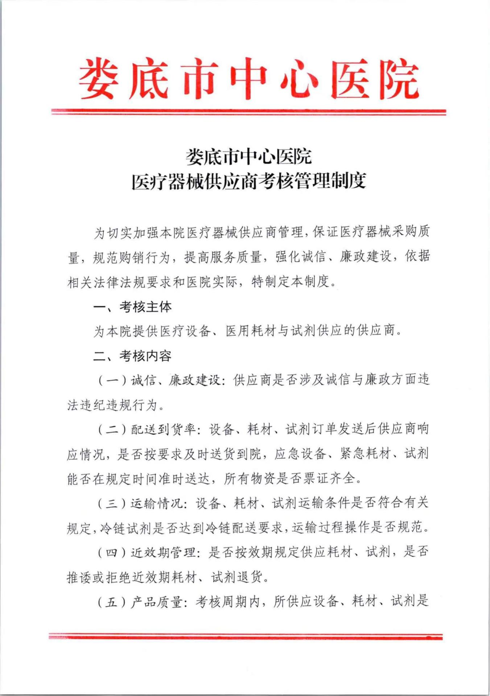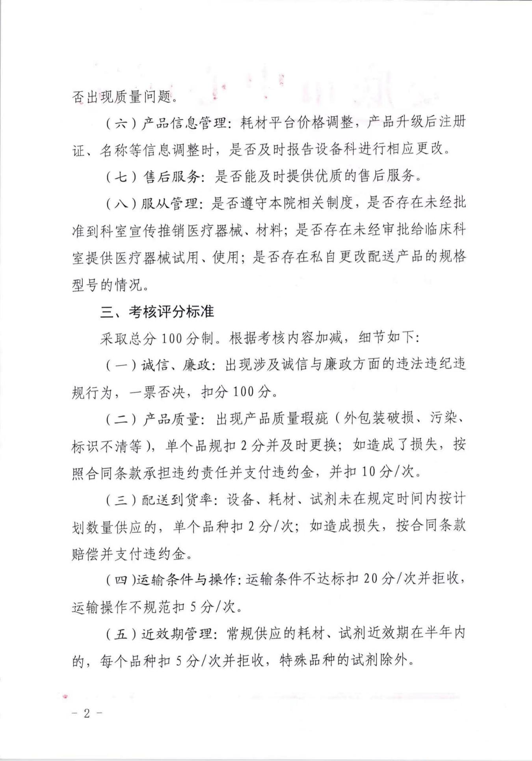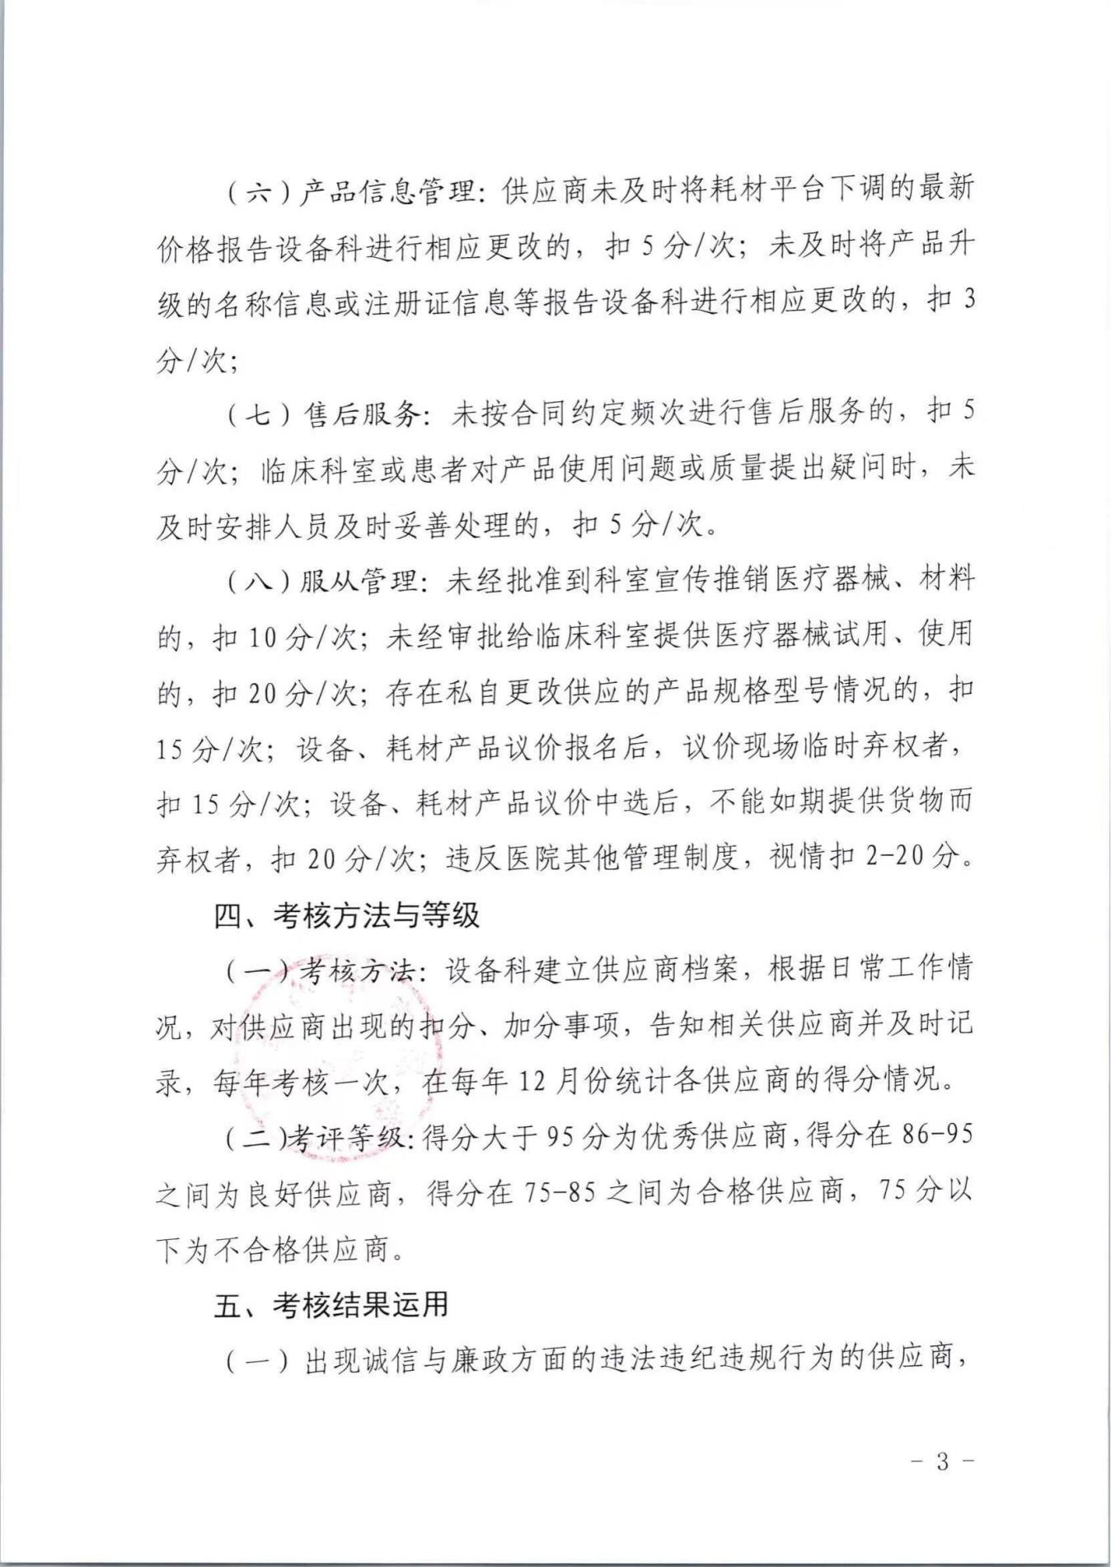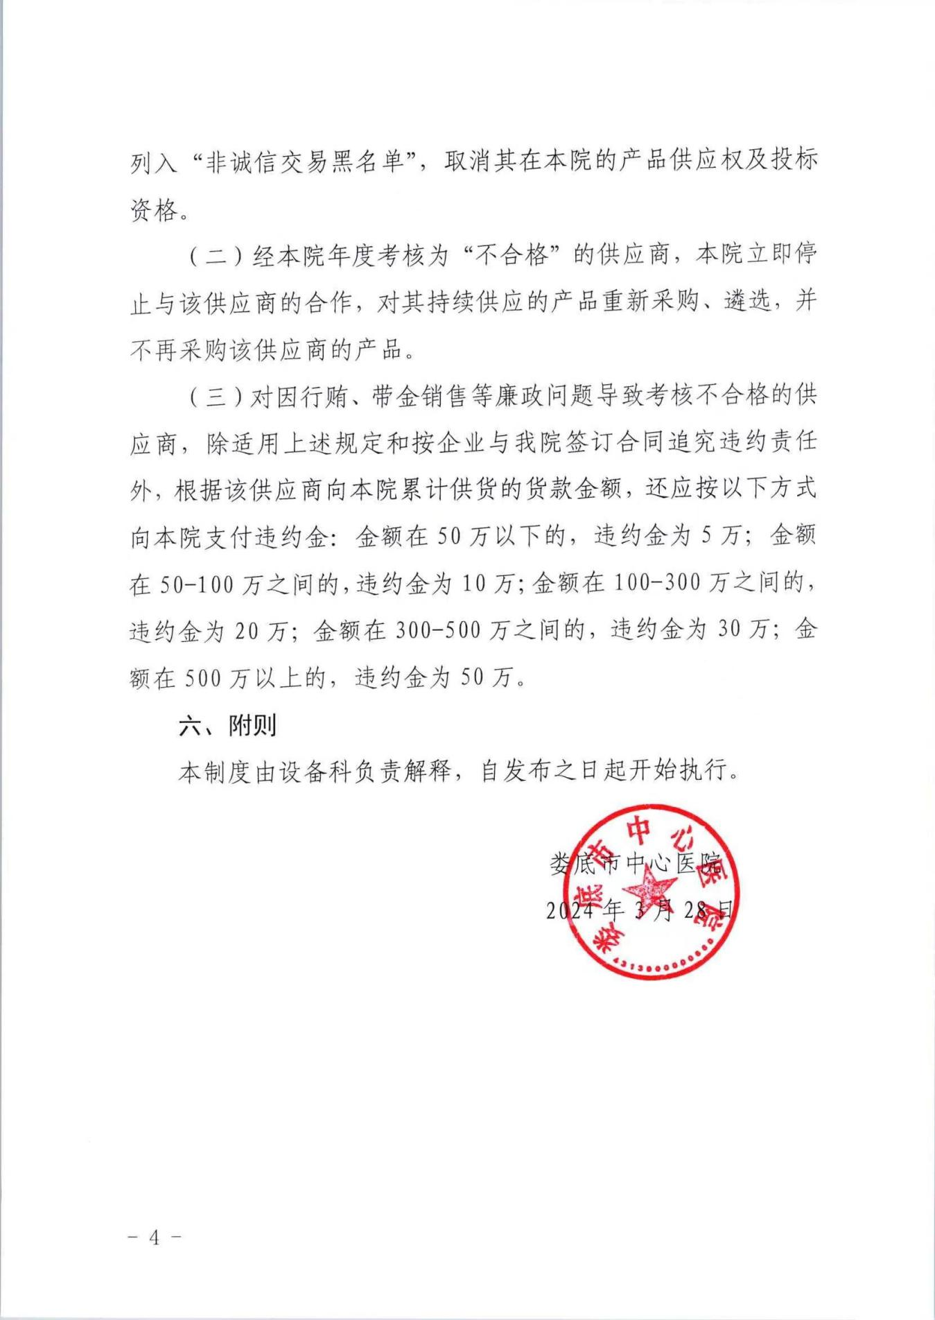

第三章 投标文件的格式

（必须按以下标题和顺序进行编制）

第一部分、开标一览表

注：此项内容需包含投标商品名称、数量、品牌、型号、单价、总价、等信息

第二部分、资格证明文件

一、法定代表人授权委托书

本人（姓名、职务）系 （投标人名称）的法定代表人，现授权（姓名、职务）为我方代理人。代理人根据授权，以我方名义签署、澄清、说明、补正、递交、撤回、修改（项目名称）（采购编号： ）投标文件、签订合同和处理有关事宜，其法律后果由我方承担。
委托期限： 。
代理人无转委托权。
本授权书于日期： 年 月 日签字生效，特此声明。

委托代理人身份证（正面、反面）复印件

法定代表人身份证（正面、反面）复印件

投标人名称（盖单位章）：
法定代表人（签字）：
委托代理人（签字）：
日期： 年 月 日

二、投标人资格声明
致( )：
按照招标文件的规定，我单位郑重声明如下：
一、我单位是按照中华人民共和国法律规定登记注册的，注册地点为 ，全称为 ，统一社会信用代码为 ，法定代表人为 ，具有独立承担民事责任的能力。
二、我单位具有良好的商业信誉和健全的财务会计制度。
三、我单位具有履行本项目采购合同所必需的设备和专业技术能力。
四、我单位在参加本招标项目前三年内，在经营活动中，未因违法经营受到刑事处罚或者责令停产停业、吊销许可证或者执照、较大数额罚款等行政处罚。其中较大数额罚款是指：对公民处罚款在1000元及以上；对法人或者其他组织处罚款在2万元及以上；法律法规另有规定的，从其规定。
五、我单位具备法律、行政法规规定的其他条件。
六、与我单位存在“单位负责人为同一人或者存在直接控股、管理关系”的其他法人单位信息如下（如无，填写“无”）：
1、与我单位的法定代表人（单位负责人）为同一人的其他法人单位如下：
2、我单位直接控股的其他法人单位如下：
3、与我单位存在管理关系的其他法人单位如下：
我单位保证上述声明的事项都是真实的，如有虚假，我单位愿意承担相应的法律责任，并承担因此所造成的一切损失。
我单位保证随时按照要求提供能够证明上述声明事项真实性的任何有效文件。
投标人名称（盖单位公章）：
法定代表人或委托代理人（签字）：
日期： 年 月 日

三、符合基本资格条件证明材料复印件或者情况说明

注：投标公司的营业执照及资格要求的证明材料，提供信用中国网页查询截图，并加盖单位公章（按顺序装订）。附件 湖南省政府采购供应商资格承诺函
本公司具有独立承担民事责任、具有良好的商业信誉和健全的财务会计制度，依法缴纳税收和社会保障资金，在前三年的经营活动中无重大违法记录，未列入严重失信行为名单，符合政府采购供应商的基本资格要求。
按照《政府采购促进中小企业发展管理办法》(财库〔2020〕46号)规定，
本公司企业规模为： （大型、中型、小型、微型 ）
统一社会信用代码： 、注册登记机构： 、 注册日期： 、有效期： 、注册资本： 、地址： 、经济行业： 、经济性质：
法定代表人姓名 (签字)： 、身份证号： 、
手机号： ；
授权代表人姓名 (签字)： 、身份证号：
手机号： 。

供应商名称（盖公章）：
2023年 月 日

注、企业规模划分标准：《关于印发中小企业划型标准规定的通知》（工信部联企业〔2011〕300号）

第三部分、采购需求响应程度

采购需求响应/偏离表
项目编号： 项目名称： 包号：
序号 | 招标文件章节条款号 | 招标文件要求 | 投标文件应答 | 响应/偏离 | 偏离说明
备注：
（1）投标人应根据招标文件第二章中采购需求填写本表，逐条应答；
（2）如不提供此表，则视为投标人不满足招标文件第三章的所有条款要求，其投标无效；
（3）本项目为最低价评分法，所有参数必须全部响应，并在响应表中逐条应答，如有任何一条负偏离，则视为无效投标

